ایمان لشگری "درباره‌ی کتاب عکس فراموشی ، فرشید آذرنگ" 17/6/1404
روش نقد : بر اساس نقد کلاسیک و ساختارگرا
کتاب فراموشی اثر فرشید آذرنگ را می‌توان به عنوان نمونه ای از تلاش ها در زمینه فتوبوک در ایران دانست که از فرم کتاب صرفاً به‌عنوان محملی برای ارائه تصاویر استفاده نمی‌کند، بلکه ساختار کتاب را به بخشی فعال از روایت بدل می‌سازد. آذرنگ، در این اثر، با بهره‌گیری از امکانات فرمی و روایی فتوبوک، مسئله‌ی حافظه، فقدان و مواجهه‌ی ذهن با خاطرات خانوادگی را به‌شکلی تأمل‌برانگیز بازنمایی می‌کند.

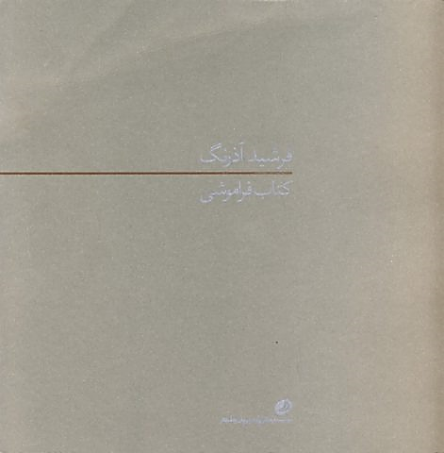

یکی از مؤلفه‌های ساختاریِ شاخص در فراموشی، عدم تبعیت از نظم رایج در کتاب‌های فارسی‌زبان است. در حالی‌که عنوان و نام نویسنده بر صفحه روی جلد مطابق ساختار کتاب‌های فارسی‌زبان چاپ شده است، اما شماره‌گذاری صفحات از انتهای کتاب آغاز می‌شود. به نظر نگارنده، این چرخشی جهت‌مند است و می‌توان آن را نوعی «اختلال فرمی» در نظر گرفت که نه‌تنها بر تجربه‌ی خوانش اثر تأثیر می‌گذارد، بلکه ما را از همان ابتدا با اختلال در حافظه و ادراک زمان مواجه می‌سازد؛ گویی فرایند خوانش، تقلایی است برای بازسازی ذهنی آن‌چه از دست رفته یا گم شده است.

توزیع متن و تصویر در کتاب نیز تابع نظم ثابتی نیست. گرچه در بسیاری از صفحات، متن در سمت چپ و تصویر در سمت راست قرار گرفته اما این قاعده در طول کتاب بارها نقض می‌شود. در مواردی، تصویر در هر دو صفحه گسترش می‌یابد؛ در مواردی نیز، متنی کوتاه در کنار عکسی ظاهر می‌شود، یا صفحه‌ی متن، خود بدل به موضوعی تصویری می‌گردد. چنین تنوعی در چیدمان صفحه، ضمن آن‌که خواننده را از یک الگوی ثابت روایی دور می‌سازد، بر ماهیت گسسته و پاره‌پاره‌ی خاطره تأکید دارد. حافظه، در این‌جا نه یک روایت خطی و منسجم بلکه رشته‌ای است از تکه‌های پراکنده که با تلاش ذهنیِ سوژه، به‌طور موقت در کنار یکدیگر قرار می‌گیرند.

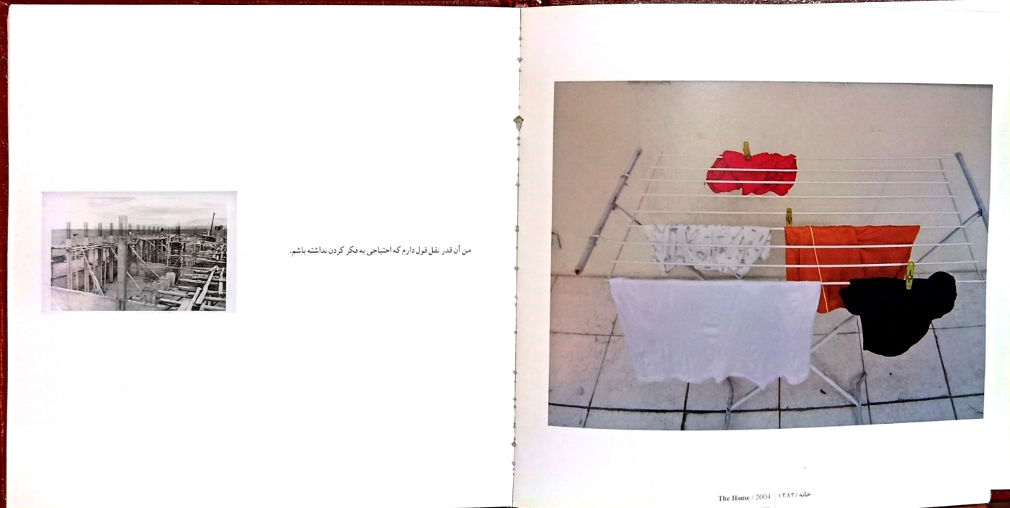

در سطح روایی نیز، کتاب با تصویری محو از مادر آغاز می‌شود و با تصویری کوچک از پدر به پایان می‌رسد گویی این دو تصویر، به‌مثابه پرانتزی بصری، روال حرکتی در حافظه را تعیین می‌کنند. عکس نخست، با پس‌زمینه‌ دیواری با نور زرد رنگ است که وضوح کمی دارد و حالتی لرزان و ناپایدار به خود گرفته است؛ حالتی که می‌توان آن را با اختلالات در ثبت حافظه مقایسه کرد. در مقابل، عکس پایانی که با جمله «تمام آن‌چه از پدرم به یاد مانده است» همراه شده است، در قالب پولارویدی کوچک، فضای بیرونی، صنعتی و بی‌روحی را نشان می‌دهد.

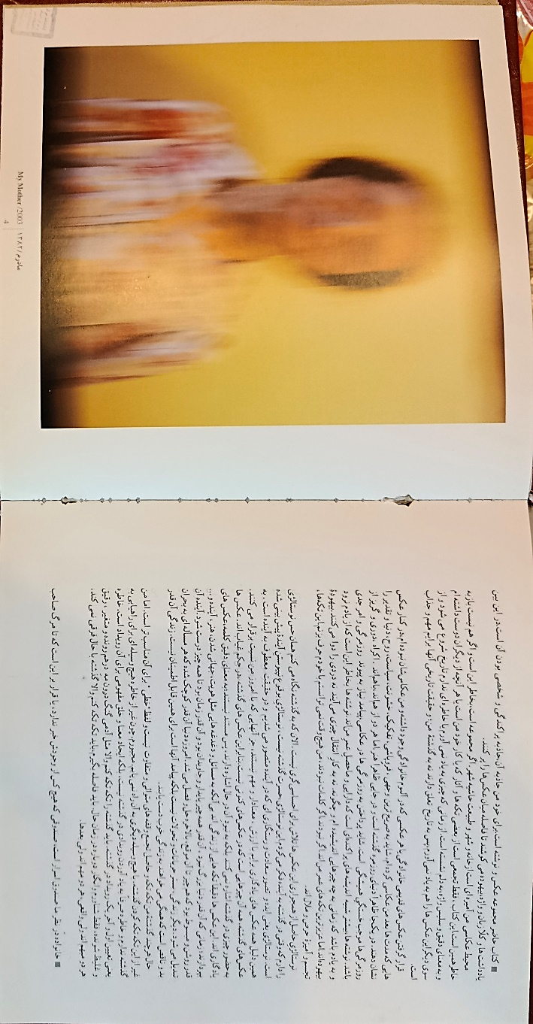

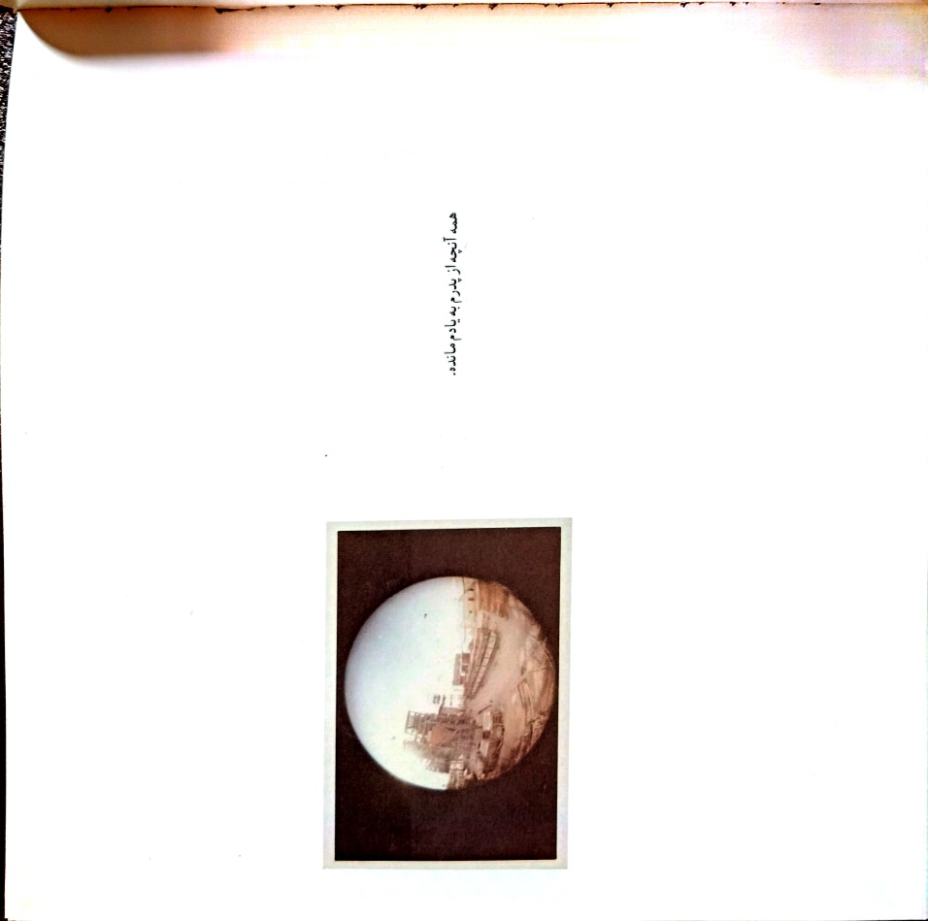
این تقابل بین فضای درونی و محوِ خانه در تصویر مادر، و فضای بیرونی و عینی در تصویر پدر می‌تواند نوعی دوگانگی میان خاطره‌ی احساسی و واقعیت فیزیکی را تداعی کند. همچنین، تقلیل حضور پدر به یک جمله‌ی نهایی و یک عکس منفرد، کنایه‌ای است به فرسایش حافظه و ضعف ثبت آن در ذهن یا در آرشیو خانوادگی.
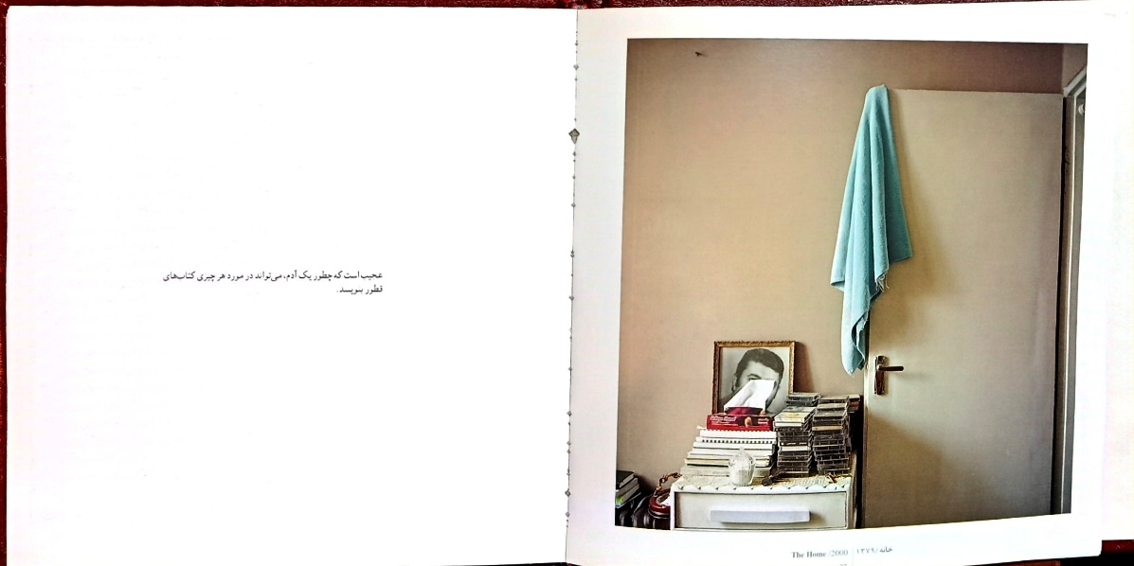

در میان متون موجود در کتاب ، یک یادداشت به مرگ پدر اشاره دارد. این متن در میانه‌ی کتاب واقع شده و خوانش آن با مجموعه‌ای از تصاویر بی‌مضمون یا تهی از دیوارهای خالی، اشیای بدون حضور انسانی، فضای خنثی اتاق‌ها و پشت بام خانه را می‌توان همچون مکثی در روایت دانست که نه به پیش‌برد داستان، بلکه به توقفی در تجربه‌ی سوگواری اختصاص یافته است.مواجهه‌ی کتاب با شخصیت سالومه نیز واجد دلالت‌های ضمنی است. با آن‌که کتاب به او تقدیم شده، تنها دو تصویر از او وجود دارد و در هیچ‌یک، چهره‌اش دیده نمی‌شود. به نظر می رسد حذف صورت، در این‌جا نه به قصد بی‌چهره‌سازی سوژه، بلکه به‌عنوان روشی برای ایجاد فاصله‌ی حسی عمل می‌کند. در غیاب چهره، بدن و ژست و فضا و کنش، بدل به حاملان معنا می‌شوند. این امر به‌ویژه در تصویر دوم که او را در فضایی بالینی یا درمانگاهی نشان می‌دهد، وضوح بیشتری می‌یابد.
تکرار برخی عناصر درون‌تصویری مانند دیوارها، بخاری، اتاق‌ها، و حتی فضای پشت پنجره، یادآور نوعی درون‌گرایی بصری است. خانه در این اثر، نه مکان سکونت که «آرشیو ناپایدار خاطرات» است؛ جایی که هر تصویر، بالقوه قابلیت محو شدن یا فراموشی دارد. در همین مسیر، حضور عکس‌هایی تک رنگ یا فضاهایی مه آلود و کم کنتراست ، بر تجربه‌ی بصری اختلال و فراموشی تأکید می کند.

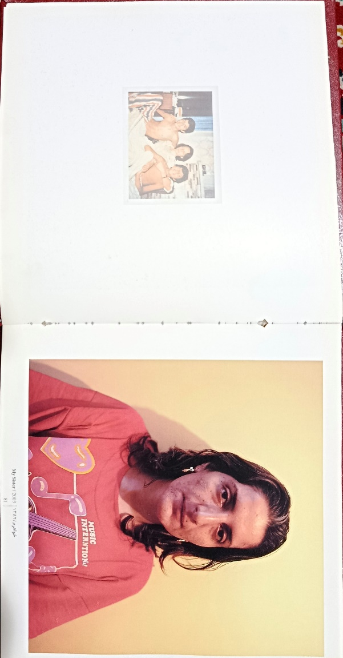

در ارزیابی کلی، فراموشی را می‌توان اثری دانست که در آن، عکاسی صرفاً نقش مستندسازی ندارد، بلکه در فرایندی تأملی، به ابزاری برای بازاندیشی در حافظه و مواجهه با فقدان تبدیل می‌شود. متن و تصویر، به‌گونه‌ای ناهمزمان و گاه متضاد عمل می‌کنند؛ بیننده مدام در حال بازبینی، مقایسه و اتصال تکه‌هاست، بی‌آن‌که به روایت منسجمی دست یابد.
به‌نظر می‌رسد این عدم انسجام، نه ناشی از نقص، بلکه شیوه‌ای آگاهانه برای نمایش پیچیدگی و گسست در حافظه‌ی انسانی باشد.تأثیر این کتاب بر تولید فتوبوک‌های بعدی در ایران قابل‌انکار نیست.آثاری همچون درباره‌ی بیداری(آیدین رحیمی) یا از ناپدیدی (سما صالح‌زاده) چه در سطح ساختار و چه در شیوه‌ی پرداخت به روایت شخصی و خاطره، ادامه‌دهنده‌ی مسیر زبانی و فرمی‌ هستند که آذرنگ در فراموشی ترسیم کرده است؛ مسیری که در آن، عکس نه بازنمایی واقعیت بلکه نشانه‌ای از غیاب، زوال و ذهنیت است.
همچنین نقدها و متونی درباره این کتاب نوشته شده است. که از میان آنها می‌توان به نوشته مرضیه احمدی انتشار یافته در(مهرماه ۱۳۹۹، سایت عکاسی) و متن سپهر دانش اشراقی انتشاریافته در (مهرماه 1403، نشریه کالوتیپ ، شماره شانزدهم) اشاره کرد.
در ادامه، برداشت و جمع‌بندی‌ای از متن اشراقی با عنوان «در میانه تکرار، ملال و فراموشی: خوانشی پدیدارشناسانه از مجموعه عکس خانه فرشید آذرنگ» آورده می‌شود.

اشراقی در خوانش خود بر این نکته تأکید دارد که هر خانه همچون دفترچه خاطراتی گشوده است، اما همواره در نسبت با مرزهای درون و بیرون باقی می‌ماند. آن‌چه در قلمرو خصوصی شکل می‌گیرد، در مواجهه با امر عمومی می‌تواند همچون «صدایی فالش» به گوش برسد. از این منظر، آذرنگ با کادربندی‌های تعمدی که براساس قواعد کلاسیک می توان آن ها را نادرست شمرد؛ تلاش می‌کند همین «صدای فالش» را به تصویر درآورد؛ راهبردی که به تولید نوعی ملال در تجربه بصری می‌انجامد. این ملال، همان‌طور که اشراقی می‌گوید، نه فقدان معنا بلکه بستری است برای نفی لذت حسی و زدودن نوستالژی از امر خصوصی.
اشراقی این تجربه را با مفهوم «تکرار» نزد کیرکگور و با تأملات اسوندسون در باب «ملال» و نیز اندیشه هایدگر درباره روزمرگی پیوند می‌دهد. به تعبیر او، عکس‌های آذرنگ در آرزوی بیدار کردن ملال‌اند؛ ملالی که از خلال تکرار و روزمرگی، امکان بازاندیشی در معنای زیستن و بازپس‌گیری جهان را فراهم می‌کند. در این‌جا، عکاسی نه به‌مثابه ثبت زیبا یا نوستالژیک، بلکه به‌عنوان امکانی برای گشودن دریچه ای در تجربه روزمره عمل می‌کند.
تحلیل اشراقی نشان می‌دهد که فراموشی تنها یک بازنمایی شخصی از خاطرات خانوادگی نیست، بلکه به پرسشی فلسفی‌ درباره حافظه، تکرار و ملال تبدیل می‌شود؛ پرسشی که جایگاه این کتاب را در میان فتوبوک‌های معاصر ایران برجسته‌تر می‌سازد.

